Reporte de Temperatura y Humedad
Este informe contiene un análisis exploratorio de los datos de temperatura y humedad obtenidos por el sensor. Se aplicaron correcciones según los certificados de calibración, y se filtraron los valores fuera del rango aceptable para el laboratorio.

Estadísticas Básicas
Promedio de temperatura corregida: 22.85 °C
Promedio de humedad corregida: 50.24 %Hr

Histograma de Temperatura y humedad
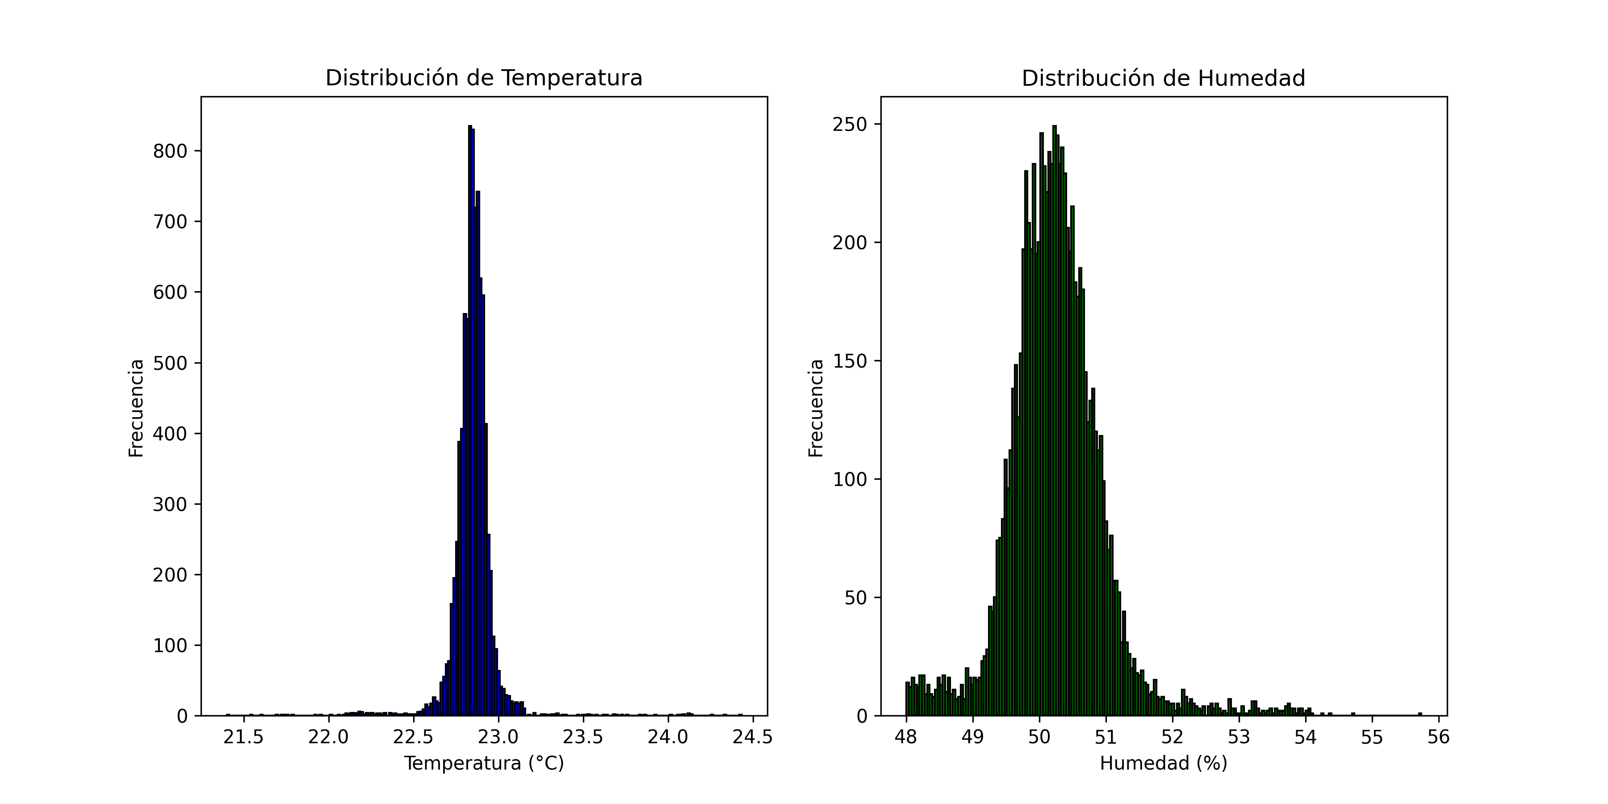

Conclusión
Los valores de temperatura se mantienen dentro del rango esperado para el laboratorio y muestran una distribución razonable. En cuanto a la humedad, si bien presenta mayor variabilidad, se aplicaron correcciones para mejorar la precisión de los datos.

